Mit freundlichen Grüßen. Mit freundlichen Grüßen. Mit freundlichen Grüßen. Mit freundlichen Grüßen. Mit freundlichen Grüßen. Mit freundlichen Grüßen. Mit freundlichen Grüßen. Mit freundlichen Grüßen. Mit freundlichen Grüßen. Mit freundlichen Grüßen. Mit freundlichen Grüßen. Mit freundlichen Grüßen. Mit freundlichen Grüßen. Mit freundlichen Grüßen. Mit freundlichen Grüßen. Mit freundlichen Grüßen. Mit freundlichen Grüßen. Mit freundlichen Grüßen. Mit freundlichen Grüßen. Mit freundlichen Grüßen. Mit freundlichen Grüßen. Mit freundlichen Grüßen. Mit freundlichen Grüßen. Mit freundlichen Grüßen. Mit freundlichen Grüßen. Mit freundlichen Grüßen. Mit freundlichen Grüßen. Mit freundlichen Grüßen. Mit freundlichen Grüßen. Mit freundlichen Grüßen. Mit freundlichen Grüßen. Mit freundlichen Grüßen. Mit freundlichen Grüßen. Mit freundlichen Grüßen. Mit freundlichen Grüßen. Mit freundlichen Grüßen. Mit freundlichen Grüßen. Mit freundlichen Grüßen.

Hier mache ich jetzt mal bspw. einen Kapitelumbruch (oder auch einen Seitenumbruch):

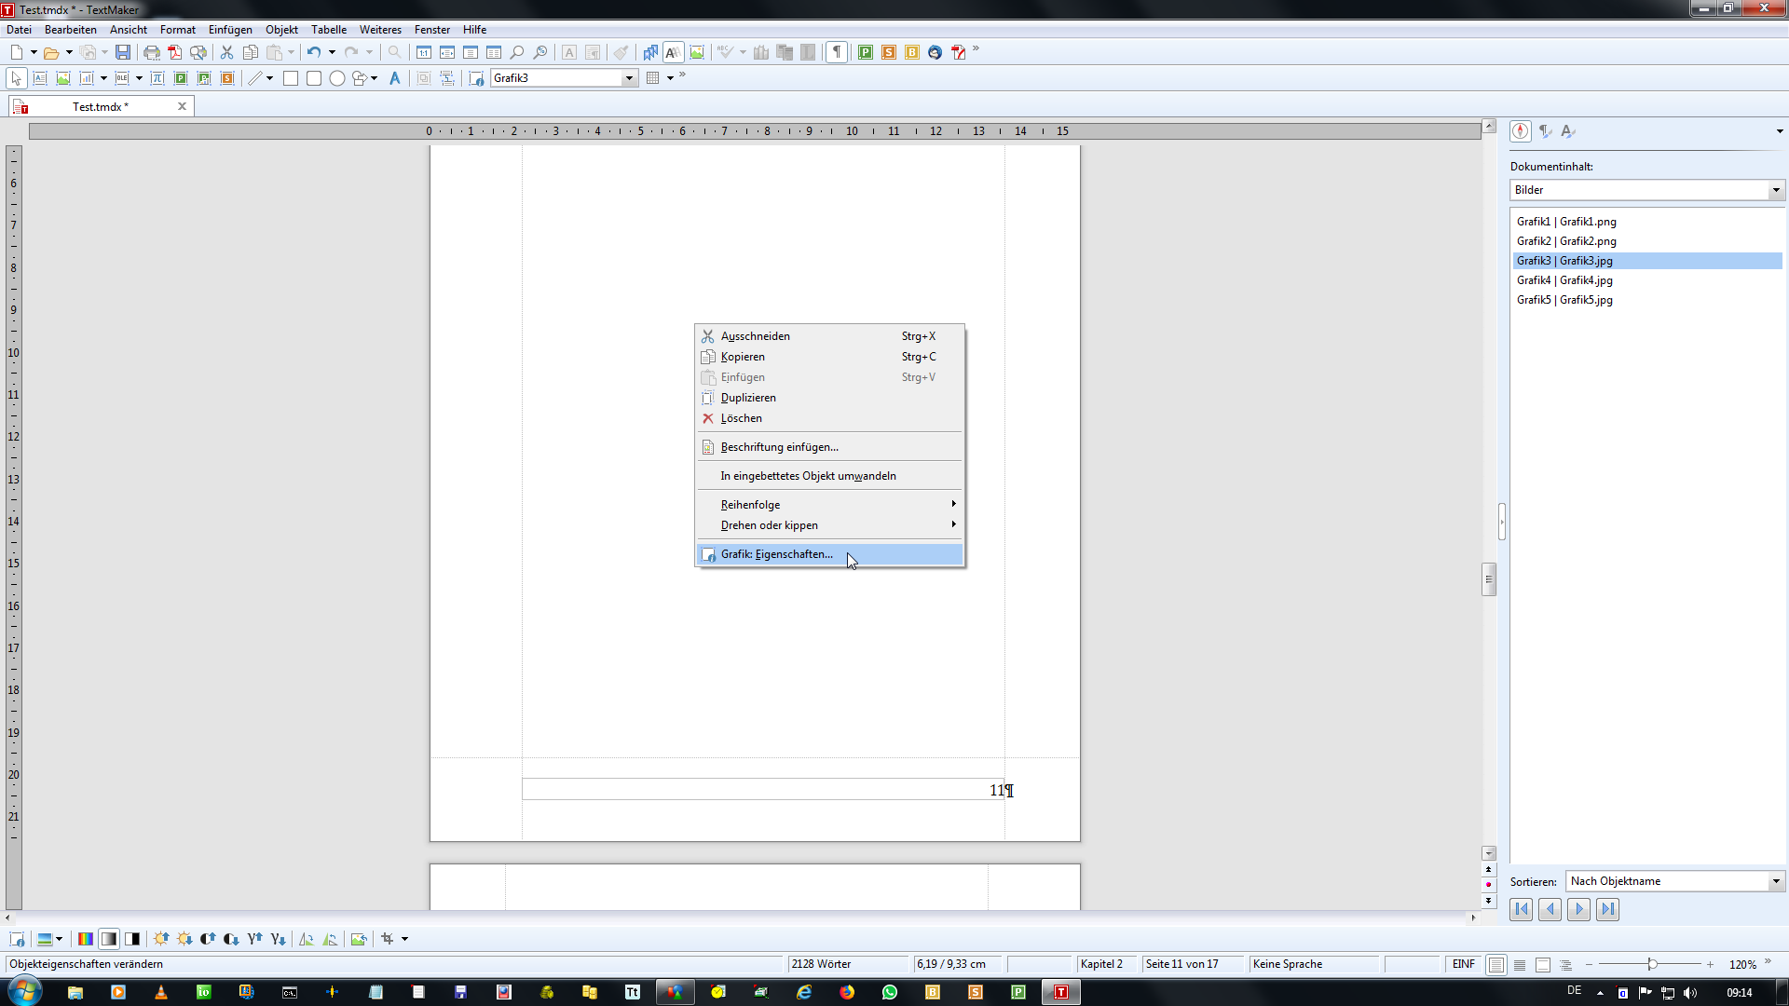
Anker „fest“

